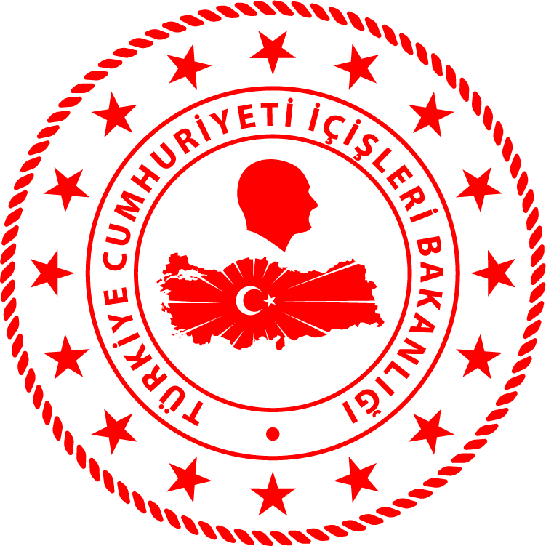
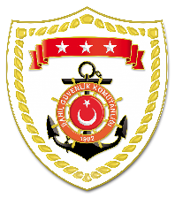
T.C.
İÇİŞLERİ BAKANLIĞI
Sahil Güvenlik Komutanlığı
GÜNCEL FAALİYETLER
16 Ekim 2024

SG Ege Deniz Bölge Komutanlığı
S.No | TARİH | MEVKİ | ELE GEÇİRİLEN AKARYAKIT CİNSİ VE MİKTARI | AÇIKLAMA
1 | 16 Ekim 2024 | İZMİR/Aliağa  11.30 | 86.576 Litre Fuel Oil | Aliağa Limanı önlerinde tanker gemisinde müştereken yapılan kontrollerde 86.576 litre kaçak akaryakıt tespit edilmiş olup gemi kaptanı ve başmühendis, hakkında 5607 Sayılı Kaçakçılıkla Mücadele Kanunu kapsamında işlem yapılmak üzere İzmir Deniz Gümrük Muhafaza Kaçakçılık ve İstihbarat Müdürlüğüne sevk edilmiştir.

